MaCsEK!
2019. 03. 11. .
Matekozz Csapatban, Együtt Könnyebb!

FELADATOK
„kisMacsek” kategória
1) Egy öreg macskától megkérdezték, hogy életében eddig hány egeret fogott. Ezt válaszolta: "Ha ötször annyit fogtam volna, mint ahányat fogtam, akkor éppen annyival lenne több 2019-nél, mint amennyivel most kevesebb." Hány egeret fogott?
[10 pont]
2) A tigris hétfőn, szerdán és pénteken mindig hazudik, a hét többi napján mindig igazat mond. A párduc kedden, szerdán és csütörtökön mond igazat, míg a hét többi napján hazudik. A hét hányadik napján (hétfő az első) mondta mindegyikük: “Tegnap igazat mondtam!”
[10 pont]
3) A macskaóvodában minden kismacska a vele azonos méretű plüsskutyájával szeretne aludni. Az alvókosárban viszont csak ötven hely van, így néhány cicusnak le kell mondania kedvencéről. Hány cica jár a csoportba, ha Cicadadus a játékkutyák harmadát eltette a szekrénybe, mert megtelt a kosár?
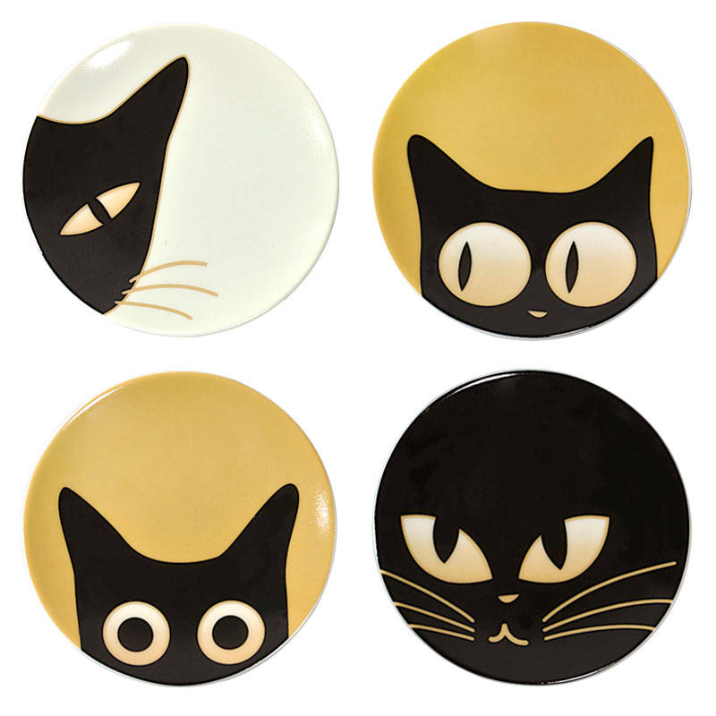
[10 pont]
4) Lukrécia, Szerénke, Álmos és Marci etetőtálja a házfal mellett sorakozik. Az éhes cicák össze is keverik néha, pedig a tálak színe különböző, piros, zöld, kék és sárga. Lukrécia sosem eszik a zöld tálból, Álmos és Marci pedig a piros tálat kerülik el. Hányféleképpen tudnak egyszerre falatozni?
[20 pont]
5) Pindur most első osztályos a Macskák Általános Iskolájában. Házi feladatnak olyan sormintát kellett készítenie, ami pontosan az idei évszámmal (2019) megegyező számú elemből áll. Pindur kedvenc tantárgya a matek, így a sormintáját számjegyekből készítette el.
Leírt egy 1-t, mellé két 2-t, majd három 3-t, ezt folytatta a kilenc 9-es leírásával. Majd elölről kezdte a számjegyek leírását az előbbiek szerint. Melyik volt az általa leírt utolsó számjegy?
[20 pont]

6) Kormi egy téglalapba karmolta az ábrán látható töröttvonalat. Szeretett szöget mérni, ezért odakarmolta néhány szög nagyságát is, de az $α$-val jelölt szög megmérésére már nem maradt ideje. Hány fokos az $α$ szög?
10°
14°
$$α$$
33°
26°
[30 pont]

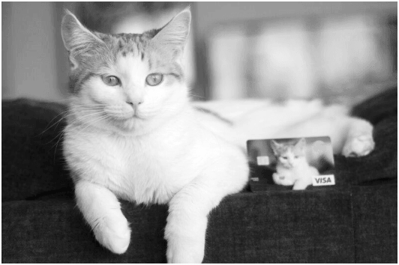
7) Macskáviában a bankkártyák 16 számjegyű azonosítóval rendelkeznek. A Bank-O-Macska alkalmazás a következő algoritmussal ellenőrzi, hogy érvényes-e egy kártyaszám:
A 16 jegyű számsor páratlan helyein álló számjegyeit lecseréljük. Amelyik számjegynek a kétszerese is egyjegyű, azt a kétszeresére, a többit pedig a kétszerese számjegyeinek összegére. A páros helyeken álló számjegyeket nem változtatjuk. Végül az így kapott 16 (egyjegyű) számot összeadjuk. A kártyaszám akkor érvényes, ha ez az összeg a 10-nek többszöröse.
Hajtsd végre az 5497 5884 1500 5522 számsorral a fenti algoritmust. Mi lesz az eljárás végén kapott összeg első számjegye?
[30 pont]
8) Tigris és Zsebibaba ugróversenyt rendeztek. A nyertesnek annyit kellett ugrálnia, mint amit akkor kapunk, ha 840 összes osztójának összegét elosztjuk a 840 összes osztója reciprokának összegével! Mennyit ugrált a nyertes?
[30 pont]
9) Kormi és Cirmi egy olyan paralelogramma alakú kertben élnek, aminek egyik oldala 30 m, másik 100 m. A két cica háza a kert hosszabbik oldalának két sarkában található. Reggelente mindkét cica elindul a saját házából a belső szögfelezők mentén. Hány méterre lesznek egymástól, mikor elérik a szemben lévő oldalt?
[30 pont]
10) Macska Malvin autóval indult egerészni. Induláskor a kilométeróra egy olyan ötjegyű számot mutatott, amelyben:
- az első (legnagyobb helyi értékű) számjegy a negyedikkel egyezett meg, a második pedig az ötödikkel;
- a második és az első számjegy hányadosa egyenlő volt a harmadik számjeggyel;
- a számjegyek egyike sem szerepelt kettőnél többször.
A 30 km-nél rövidebb út végén a kilométeróra állása csak annyiban változott meg, hogy az utolsó két számjegy felcserélődött.
Mi lehetett az állás induláskor?
[40 pont]

MaCsEK!
2019. 03. 12.
Matekozz Csapatban, Együtt Könnyebb!

FELADATOK
„kisMacsek” és „NAGYMacsek” kategória

11) Álmos, Borisz és Cirmi egy cicatej-csomagoló üzemben dolgoznak. Együtt 6 órával kevesebb idő alatt csomagolják be a napi adagot, mint ha Álmos cica egyedül csomagolna, 1 órával hamarabb végeznek, mint ha Borisz egyedül dolgozna, és feleannyi időbe telik a csomagolás, mint ha Cirmi egyedül dolgozott volna. Ha Álmos és Borisz Cirmi nélkül csomagol, akkor 80 perc alatt elkészülnek. Hány perc alatt készülne el Álmos egyedül?
[20 pont]
12) Tigris Tas és Tigris Töhötöm elhatározták, hogy gyorsasági versenyt rendeznek. Tas egy 50 méter hosszú, téglalap alakú medencében úszik fel-alá, míg Töhötöm a medence kerülete mentén fut körbe-körbe. Töhötöm háromszor olyan gyorsan fut, mint ahogy Tas úszik. Tas éppen hat hosszt úszott le annyi idő alatt, amennyi idő Töhötömnek pontosan 5 kör megtételéhez kellett. Hány méter széles a medence?
[20 pont]
13) Oriza Triznyák egy fejtörővel fogadta a hozzá látogatóba érkező barátját, Mirr-Murrt:
Mennyi az $\frac{a+9b}{9b+5c}$ tört értéke, ha az $a, b, c$ pozitív számok aránya $0,\dot{4}∶0,0\dot{4}∶0,00\dot{4}$?
[20 pont]
14) Hányan laknak Macskafalván, ha a cicusok lélekszáma pont azoknak a pozitív egész számoknak a darabszámát adja ki, amelyre igaz, hogy a számjegyeinek összege és szorzata is egyaránt 24?
[20 pont]
15) Tom egérlyuktól egérlyukig kergette Jerryt. Az egérlyukak egy olyan hatszög csúcsaiban helyezkednek el, aminek minden szöge 120°-os. Az első lyuktól a másodikig 2 méter, a másodiktól a harmadikig 7 méter, a harmadiktól a negyedikig 3 méter, a negyediktől az ötödikig 4 méter a távolság. Hány méteren kergette még Tom az ötödik lyuktól számolva Jerryt, ha onnan egyenesen ment a hatodik lyukig, majd egyenesen továbbhaladva visszajutott az első egérlyukhoz?
[20 pont]
16) A Macskalak egy téglalap alakú házikó. A cicák szobái mind négyzet alakúak, és az ábrán látható módon helyezkednek el a házban.
A legkisebb cica, Iciripiciri kapta a legkisebb szobát, ennek oldala 1 m hosszú. Hány m² a legnagyobb szoba alapterülete?
[30 pont]
17) Hercegnő kiscica-lánya, Marie szereti matek feladványokkal szórakoztatni a bátyjait. Legutóbb a következő feladatot adta nekik: Írjátok fel az alábbi műveletsor eredményét a lehető legegyszerűbb tört alakban!
$$\left(1-\frac{1}{2^{2}}\right)∙\left(1-\frac{1}{3^{2}}\right)∙\left(1-\frac{1}{4^{2}}\right)∙…∙\left(1-\frac{1}{{100}^{2}}\right)$$
Annak ígérte a vacsorája legfinomabb falatját, aki megmondja, mennyi lesz a kapott tört számlálójának és nevezőjének szorzata. Mit mondott Berlioz, ha Marie odaadta neki a legfinomabb falatot?
[30 pont]
18) Cirmi megmérte kedvenc téglatest alakú doboza méreteit, és azt találta, hogy az oldalélek hossza centiméterben három egymást követő páros szám. Ki számította a doboz térfogatát is, ez 100♣♣♣♣2 köbcentiméternek adódott. Sajnos a ♣-ekkel jelölt négy számjegyet Cirmi elmaszatolta a mancsával, így nem tudjuk őket elolvasni.
Határozzuk meg azt a négyjegyű számot, amelyet az elmaszatolt számjegyek alkotnak!
[30 pont]
19) Három kiscica megszületésekor a szüleik kuckót készítettek. A kuckó alaprajza egy olyan O középpontú körcikk, melyet OA és OD sugarak határolnak. A belső válaszfalak az OB és OC sugarakra illeszkednek. Az AOB, BOC és COD hegyesszögek belső tartományainak nincs közös pontja, és a szögek mérőszámának aránya sorra a $\frac{41}{333}$ törtszám tizedes tört alakjának 2018., 2019. és 2020. tizedesjegye. A szülők úgy készítették el a kuckót, hogy az OA fal merőleges OC-re. Hány fokos szögtartományt kapott az a cica, akinek a legnagyobb jutott?
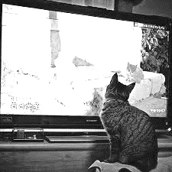
[40 pont]
20) Macska Mónika nemcsak a Cicavízió sorozatait, hanem a számsorozatokat is imádja. Egy alkalommal két Doktor Mouse epizód megnézése között egy különleges számsorozatot gondolt ki. A sorozat első tagja a 12. Ha a sorozat egy adott tagja legfeljebb 2019, akkor a következő tag kiszámításához a meglévő taghoz hozzáadjuk a számjegyeinek összegét. Ha a sorozat egy adott tagja több mint 2019, akkor a következő tag kiszámításához a meglévő tagból levonjuk a számjegyeinek összegét.
Mennyi a fentiekben megadott sorozat egymilliomodik és egymillióegyedik tagjának összege?
[40 pont]

MaCsEK!
2019. 03. 12.
Matekozz Csapatban, Együtt Könnyebb!

FELADATOK
„NAGYMacsek” kategória

21) Kandúr Bandi üldözőbe vette Finci egeret. A térfigyelő kamera a (-7)-től 7-ig követte az egér mozgását. Az elemzők megállapították, hogy a mozgás pályája az
$$f\left(x\right)=\left|\left|-\left|x\right|+3\right|-2\right|+1, x∈[-7;7]$$
függvénnyel modellezhető. Számítsd ki, hogy hány helyen veszi fel a függvény az abszolút maximumát, ezt a számot emeld annyiadik hatványra, mint a függvény legnagyobb és legkisebb értékének összege. Mennyi az eredmény?
[20 pont]
22) A Macskatanoda visszatért a korábbi jól bevált felvételi vizsgarendszeréhez. Az a kiscica nyerhet felvételt az országosan világhírű intézménybe, aki okostelefon használata nélkül megadja az alábbi egyenlet valós megoldásainak szorzatát. Mi lehet a helyes válasz?
$$\left(5^{x^{2}}-625\right)∙\left(\sqrt{x-1}-4\right)∙\left({\left(\frac{1}{2}\right)}^{x^{2}}-4\right)∙\left(\left|5+x\right|-2\right)=0$$
[30 pont]
23) Cicamica veteményeskertjét egy négyzetes gúla alakú üvegpiramis védi a kártevőktől. Csigacsaba nem hiszi el, hogy nem férhet hozzá az ízletes káposztalevelekhez, ezért elindul a gúla alapjának egyik csúcsából az átellenes csúcsba a gúla palástján. Csaba nem csak falánk, de lusta is, ezért a legrövidebb utat választja. Hány méter hosszú ez az útvonal, ha a gúla alapéle is, magassága is $\sqrt{30}$ méter?
[30 pont]
24) Macskafalva pályázati pénzből lakóparkot épít. 227 sorház épül a macskaköves út mentén. Pamacska Pál projektmenedzser összeírta, hogy az egyes házakba hányan fognak beköltözni a jövő heti átadáskor. Kiderült, hogy ez a szám minden ház esetében a 2019 számjegyeinek valamelyike, és mindegyik legalább egyszer szerepel is, sőt az összegük is éppen 2019. Ez alapján hányféleképpen alakulhat az egyes házakba beköltözők száma Macskafalván?
[30 pont]

25) Az algebra szakkört vezető Egyen Letícia így szólt tanítványaihoz:
„Cicáim! Ha az $x,y,z$ racionális számokról tudjátok, hogy $\frac{1}{x+2019}+\frac{1}{y+2019}+\frac{1}{z+2019}= \frac{3}{673}$, akkor az $\frac{x}{x+2019}+\frac{y}{y+2019}+\frac{z}{z+2019}$ összeg abszolút értékét is meg kell tudnotok mondani!”
Mennyi ez a bizonyos érték?
[30 pont]
26) Amacska, Bémacska és Cémacska a szabályosháromszögletű kerekerdő három csúcsában lakik. A kerekerdő belsejében, Amacskától 3 km-re, Bémacskától 4 km-re, Cémacskától 5 km-re van a Panoráma kilátó a szupergiga távcsővel. A távcsövön éppen Amacskát szemléli egy kíváncsi kandúr. Hány fokkal kell elfordítania a távcsövet, ha Bémacskát is meg szeretné nézni?
[40 pont]
27) A Szorgos Cicák Szövetkezete egerésző tanfolyamot indított kezdő cicák számára. A tanfolyam népszerű volt, $2^{100}+1$ cicus jelezte részvételét. Az első napon 1 egeret sikerült megfogniuk, a másodikon $2^{101}$ darabot, a harmadikon $4^{101}$-t, a negyediken $8^{101}$-t és az ügyes cicák az utolsó napon már ${16}^{101}$ egeret fogtak. A tanfolyamon fogott összes egeret egyenlően szétosztották a résztvevők között, a maradékot pedig félretették.
Micóka sajnos lemaradt a tanfolyamról, de addig nyávogott a tanfolyam-vezetőnek, amíg vigaszdíjként odaígérte neki ezt a bizonyos maradékot. Hány egér jutott így Micókának?
[40 pont]
28) Reklám-hadjáratba kezd a Cicavízió. Minden sarkon felállítanak egy négyzet alapú pavilont, aminek két, egymást derékszögben metsző szabályos háromoldalú hasáb alkotja a tetőszerkezetét. A két hasáb közös oldallapja lesz a mennyezet. Hány négyzetdeciméter a tetőfelület nagysága, ha az alap négyzet oldala 3 m?
[40 pont]
29) Leó, az oroszlán nagyon szeret függvényértékeket leolvasni. Egy alkalommal egy olyan f függvénnyel akadt dolga, amelynek értelmezési tartománya a pozitív valós számok halmaza volt, és amelyre
$$f\left(x\right)-10f\left(\frac{1}{x}\right)=x$$
minden pozitív valós x-re fennáll. Mennyit kapunk, ha az $f(5)$ függvényérték abszolút értékét megszorozzuk 99-cel?
[50 pont]
30) Macskaladár és Cicanilla házassága megromlott, ezért kénytelenek kettéválasztani a közös otthont, a négyzet alapú egyenes gúlát formázó csodapalotát. Aladár ragaszkodik az alaphoz, az ABCD négyzethez. Cicanilla nem engedi az E csúcsot. Megegyeznek abban, hogy kijelölik az EC él F felezőpontját, és az A, D, F pontokra illeszkedő síkkal osztják ketté addigi otthonukat. Hány köbdeciméter lett Cicanilla része, ha a teljes térfogat 1248 köbdeciméter?
[50 pont]

